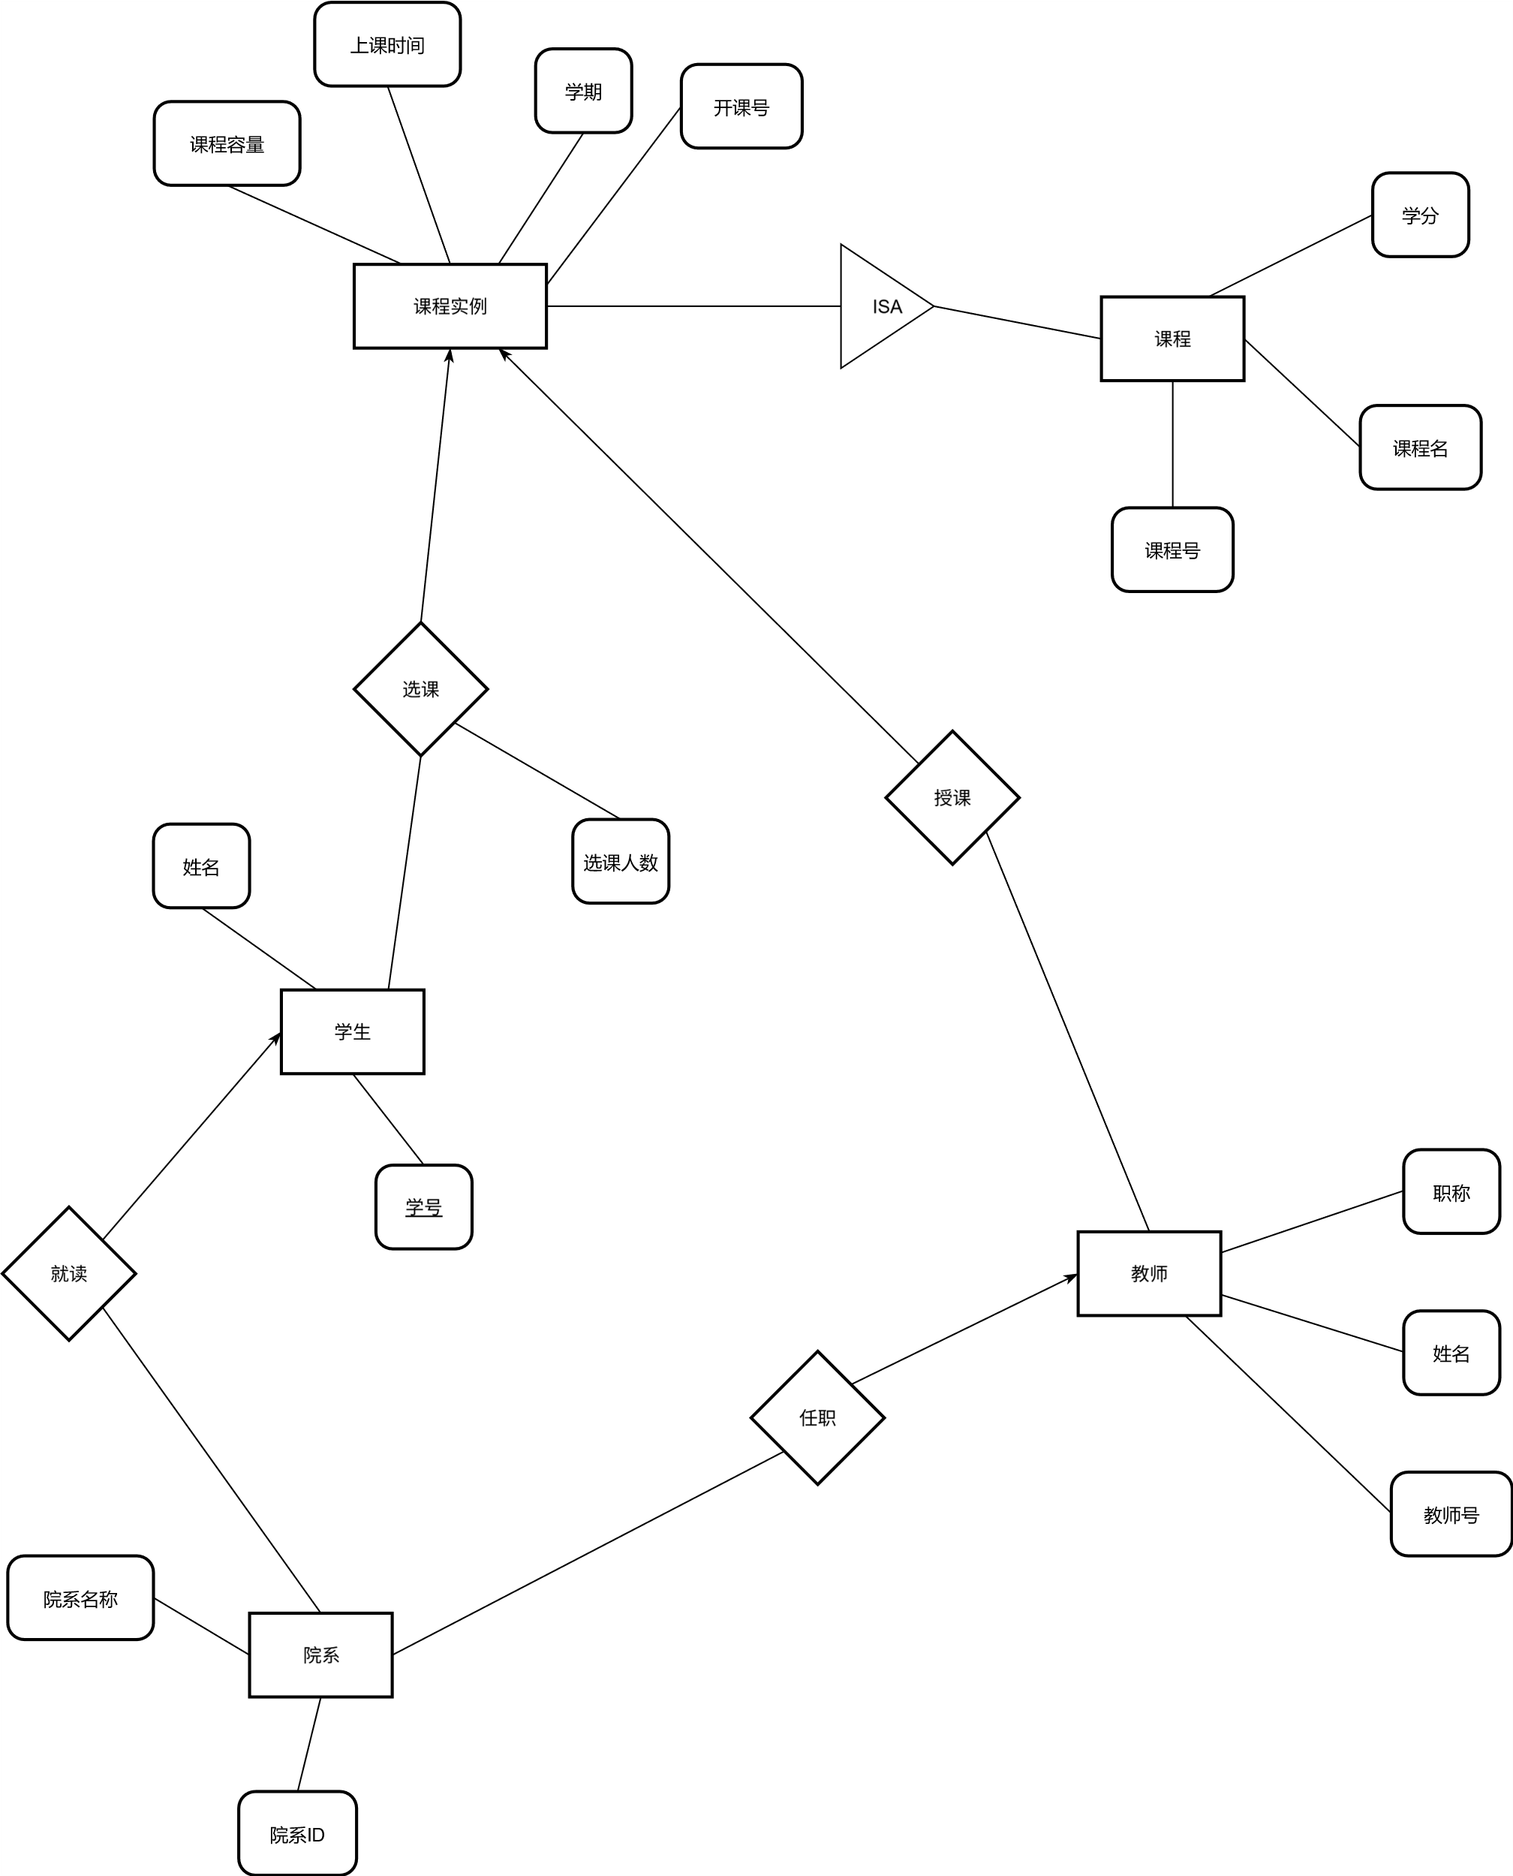
(1) 数据需求描述
根据E-R图，系统的数据需求描述如下 ：
实体集:
- 院系: 包含 院系ID (主键) 和 院系名称。
- 学生: 包含 学号 (主键) 和 姓名。
- 教师: 包含 教师号 (主键)、姓名 和 职称。
- 课程: 这是一个泛化的概念，包含 课程号 (主键)、课程名 和 学分。
- 课程实例: 它是“课程”的特化 (ISA)，代表一个具体的开课班级。它包含：开课号 (主键)、学期、上课时间、课程教室 和 选课人数。
联系:
- 就读: 学生 与 院系 之间的联系。一个学生就读于一个院系；一个院系有多名学生。这是一个 N:1的联系。
- 任职: 教师 与 院系 之间的联系。一个教师任职于一个院系；一个院系有多名教师。这是一个 N:1的联系。
- 授课: 教师 与 课程实例 之间的联系。一个教师可以教授多个课程实例；一个课程实例（班级）由一名教师负责。这是一个 1:N的联系。
- 选课: 学生 与 课程实例 之间的联系。一个学生可以选修多个课程实例；一个课程实例可以被多名学生选修。这是一个 M:N 的联系。
- ISA: 课程实例 是 课程 的一种。这是一个特化联系，意味着每个“课程实例”都对应一个“课程”。

(2) 业务操作要求描述
查询操作：
- 学生查询： 查询指定学号的学生信息（姓名、所在院系）。
- 学生课表查询： 查询指定学生在某学期已选的全部课程列表（课程名、学分、教师、上课时间、教室）。
- 课程查询： 查询指定课程（如 "数据库原理"）在某学期的所有开课实例（教师、上课时间、教室、已选人数）。
- 教师查询： 查询指定教师（按教师号）本学期所授课程的列表及选课学生名单。
- 统计查询： 统计某院系（如 "计算机学院"）的学生总数。
- 成绩查询： 查询某学生所有课程的成绩，并按降序排列 。
更新操作 ：
- 录入：
  - INSERT：新学期开始时，录入新的 课程实例。
  - INSERT：新学生入学，录入 学生 信息。
  - INSERT：新教师入职，录入 教师 信息。
- 选课/退课：
  - INSERT (选课)：学生选课时，在“选课”关系中插入一条记录，并更新 课程实例 表中的 选课人数（加1）。
  - DELETE (退课)：学生退课时，从“选课”关系中删除记录，并更新 课程实例 表中的 选课人数（减1）。

(3) 关系数据库模式
根据 E-R 图转换规则，我们将上述模型转换为一组关系模式 。
- 院系 (Department) (院系ID, 院系名称)
- 课程 (Course) (课程号, 课程名, 学分)
- 教师 (Teacher) (教师号, 姓名, 职称, 院系ID)
- 学生 (Student) (学号, 姓名, 院系ID)
- 课程实例 (Section) (开课号, 学期, 上课时间, 课程教室, 选课人数, 课程号, 教师号)
- 选课 (Enrollment) (学号, 开课号, 成绩)
转换说明：
院系、课程、教师、学生、课程实例 实体各自转换为一个关系模式。
N:1 联系 (就读, 任职)： 通过在外键端（学生表 和 教师表）添加 院系ID 来实现。
ISA 联系： 通过在子类（课程实例表）中添加超类（课程表）的主键 课程号 作为外键来实现。
1:N 联系 (授课)： 通过在 N 端（课程实例表）添加 1 端（教师表）的主键 教师号 作为外键来实现。
M:N 联系 (选课)： 单独创建一个新表 选课 (Enrollment)，其主键由 学生 和 课程实例 的主键（学号, 开课号）共同组成。

(4) 范式判断 (3NF)
要求模式达到 3NF
- 院系(院系ID, 院系名称): 院系ID → 院系名称。不存在非主属性对键的部分依赖或传递依赖。符合 3NF。
- 课程(课程号, 课程名, 学分): 课程号 → 课程名, 课程号 → 学分。不存在依赖。符合 3NF。
- 教师(教师号, 姓名, 职称, 院系ID): 教师号 决定所有属性。不存在传递依赖（例如 院系ID → 院系名称，但 院系名称 不在此表中）。符合 3NF。
- 学生(学号, 姓名, 院系ID): 学号 决定所有属性。不存在传递依赖。符合 3NF。
- 课程实例(开课号, ... , 课程号, 教师号): 开课号 决定所有属性。不存在传递依赖（例如 课程号 → 课程名 或 教师号 → 教师姓名，但这些属性均不在此表中）。符合 3NF。
- 选课(学号, 开课号, 成绩): 主键是 (学号, 开课号)。成绩 完全依赖于整个主键（某个学生在某个班级的成绩）。不存在部分依赖，也不存在传递依赖。符合 3NF。
结论： 所有关系模式均满足 3NF 要求。

